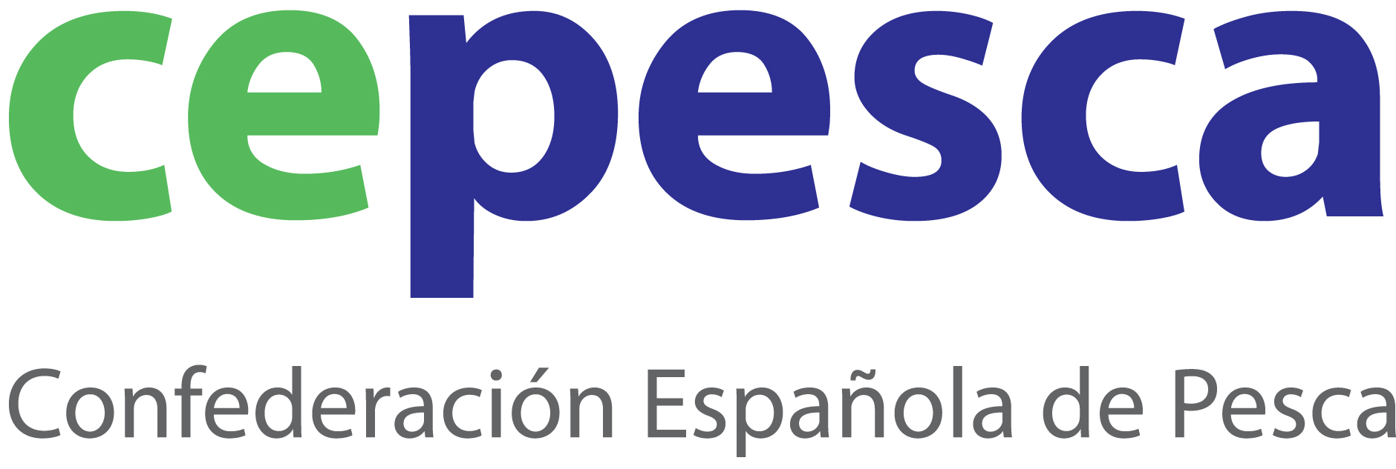
Madrid, 29 de octubre de 2012

NDP 49 /12

Cepesca analiza en el Consejo Consultivo Regional para la Flota de Larga Distancia (LDRAC) las propuestas de ICCAT, los acuerdos con terceros países o las reuniones de NAFO y NEAFC, entre otros asuntos

La Confederación Española de Pesca, Cepesca, acudirá los próximos días 30 y 31 de octubre a las reuniones que el Consejo Consultivo Regional para la flota de larga distancia (LDRAC) celebrará en Bruselas, para analizar los asuntos más relevantes que afectan a las flotas de larga distancia.

Entre otros asuntos se conocerán las propuestas que lleva la Comisión Europea a la Comisión Internacional para la Conservación del Atún Atlántico, que se celebrará del 12 al 19 de noviembre en Agadir (Marruecos).

Se abordará la actualización de las últimas negociaciones y reuniones mantenidas por la CE con terceros países o regiones y los acuerdos pesqueros con dificultades: Marruecos, Mauritania, Gabón y Guinea Bissau

Se informará de los resultados de la reunión anual de la Organización de Pesquerías del Atlántico Noroeste (NAFO), celebrada el pasado mes de septiembre; así como la de la Convención Internacional de Pesquerías del Atlántico Nordeste (NEAFC).

Además, se revisarán los acuerdos con países del Atlántico Norte como Noruega, el reglamento de preferencias arancelarias generalizadas (SPG), el nuevo reglamento de mercados o el futuro de los Consejos Consultivos.

La delegación de Cepesca estará formada por el Secretario General, Javier Garat, el Gerente de la OP-NACEF, Jose Ramón Fontán, el gerente de ORPAGU, Juan Antonio Pintos, la gerente de la OPP Lugo, Mercedes Rodríguez; el gerente de ANAMER,ANAPA y ANASOL, Jose Antonio Suárez Llanos y el representante de ANABAC, Anertz Muniategui.

REUNION CONSEJO CONSULTIVO PARA LA FLOTA DE LARGA DISTANCIA
FECHA: Martes y miércoles, 30 y 31 de Octubre de 2012
LUGAR: Martin´s Central Park Hotel (Boulevard de Charlemagne 80, Bruselas)

Cepesca es la organización empresarial de ámbito nacional más representativa de la Unión Europea y agrupa a 51 asociaciones de armadores, más de 1.625 empresas y 1.981 buques pesqueros, tanto de bajura como de altura. Entre sus objetivos, la Confederación persigue mejorar la competitividad de las empresas pesqueras, apostar por la formación de las tripulaciones y el relevo generacional, promover el desarrollo de una pesca responsable y sostenible, luchar contra la pesca ilegal y favorecer un consumo sostenible y sano potenciando el consumo de pescados y mariscos .

